3 Construis les parallélogrammes suivants (une figure à main levée peut t’aider).
a. POUF tel que , et .  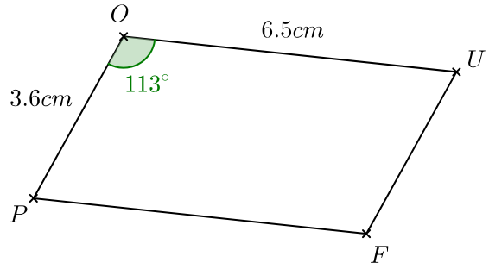 | b. OEIL tel que , et .  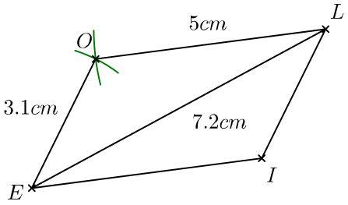
c. WHAT de centre O tel que , et .
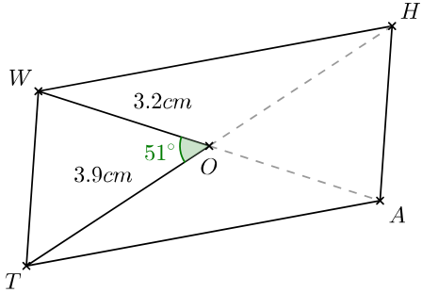
Pour les plus rapides
d. STOP tel que , et .  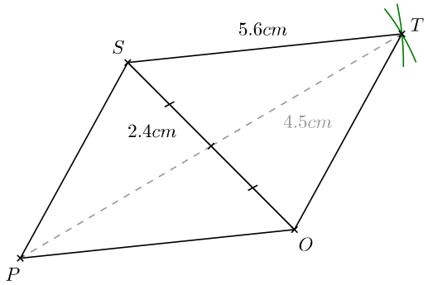 | e. ZERO de centre I tel que , et .  

